г.Таганрог, ул. Петровская, 83

(8634) 329-879
www.sudakov.travel
e-mail: sale@sudakov.travel

Этнографический фестиваль
«Донская уха»
06 июля 2019г.
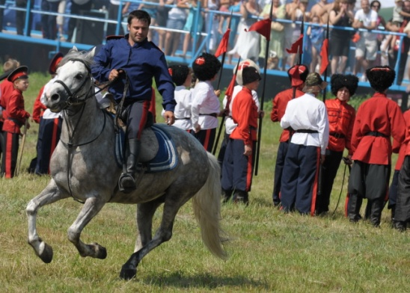
Отправление 06.07.2019г. в 6:00

В программе фестиваля (программа приблизительная, возможны изменения):
- конкурс на лучшую уху среди команд сельских поселений Азовского района;
- дегустация ухи бесплатно, приготовленной участниками конкурса «Лучшая уха»;
- соревнования по рыбной ловле;
- кулинарный конкурс среди гостей фестиваля «Донские закуски»;
- соревнования по пляжному волейболу;
- ярмарка «Донской сувенир»;
- показательные выступления казаков Азовского казачьего юрта и донского православного казачьего общества «Спас»;
- работа анимационных площадок «Мастерская ремесел» и «Донская живопись»;
- этнографическая программа с участием творческих коллективов и артистов на «Рыбацком подворье».
- Очищенный пляж реки Дон.
Стоимость тура:
850 рублей.

В стоимость тура включено:
- Проезд комфортабельным автобусом:
- Дегустация ухи
- Страховка, сопровождение
- Хорошее настроение!!!
С собой иметь: купальники, головные уборы от солнца, глубокие тарелки для ухи, ложки.

